淡江時報 第 1219 期
淡江NO.1 精準健康、AI、教設第1屆畢業生開創新里程
即時
【賴映秀淡水校園報導】今年有三個系所的畢業生，分別是蘭陽校園精準健康學院高齡健康管理學研究所、AI創智學院人工智慧學系、教育學院教育與未來設計學系、這屆「No.1」的畢業生於6月7日上午參加畢業典禮，接受師長撥穗，為自己也為系所開創了新里程。

高齡健康管理學研究所當天包了小巴，由副教授毛莉雯、陳君敏和助理帶領17位首屆學生，一早6點從礁溪出發，專程前來參加畢業典禮。第一次來到淡水校園，和所長鄧有光、副教授陳文和、助理教授羅瑭勻一起進入體育館7樓大禮堂參加畢業典禮，一起為領證代表，現任羅東博愛醫院資訊管理部軟體組長陳怡萍鼓掌歡呼。雖然一趟路遙遠又辛苦，來去匆匆參加完典禮12時又趕回宜蘭，塞車到下午3點才過雪隧，但都覺得終於感受到「浩浩淡江，萬里通航」的浩瀚，直呼：「這才像大學！」

分別來自羅東博愛醫院、榮民醫院蘇澳分院、員山分院、陽明交大等醫療機或長照機構，高齡健康所學生們不少人具公務員身分，在職進修的他們，要修滿28個畢業學分，加上4學分實習，修來不易。這屆21位學生，2位於典禮前確定畢業，接下來也還有7位將陸續提出口考。他們非常珍惜這次來參與隆重典禮、進行校園巡禮的機會，走星光大道，在宮燈、海豚銅像合影留念。

雖然人工智慧學系（AI系）已增為3班，但110學年度首屆招生時只有1班。學生共有55名，4名學生提前畢業，另有18名學生選擇本校精準健康學院碩士班，持續深造。在各奔前程前，7日12時在AI實境場域舉行系辦畢業典禮，當天由已經提早畢業的班代吳政葶，包辦小畢典主持、畢業生致詞代表，並帶著幹部安排細節。Kahoot！「畢業大考驗」小遊戲，把每個人拉回時光隧道，考題涵蓋淡江校園回憶、專業知識、AI課程回顧以及同班同學的互動交流，畢業生在搶答的笑鬧中回憶四年同窗時光。現場還播放了學生精心剪輯的回顧影片，收錄了打球、出遊及課堂上老師的口頭禪精彩片段，尤其是師生最有默契的臺詞「大家穩住！」穿插出現，大家都笑翻了。

教設系5月中旬起，在教育學院ED401設置了第一屆大學部畢業特展「未完待續／初生誌」，由因交換生涯而未能和同屆學生一起畢業的教設三劉語瞳，和畢業生廖家愉、詹筠嫻向系辦公室提案，並自行策展。正如牆面上畫出2020-2025年的時間軸，記錄畢業生成長的軌跡。展場幫每位畢業生設置專人信封，能收集師生卡片彼此互道珍重。

7日教設系師生及家長在ED601舉行撥穗儀式，不少畢業生臨時被系主任鄧建邦cue上臺，發表感言。首先被點名的是剛結束學海飛颺計畫交換生生涯，從美國回國的趙為楚，他和邱善柔都因為南向國際學習，有許多成長的回憶，在語言能力、獨立設計辦展的企劃上，都有進步。參與兩次南向計畫的趙為楚回憶起在印尼進急診的經驗，直說很難忘。轉學生盧永蕙已經考上台北教育大學課程與教學研究所；陳翊妤從事線上衣服客製化行銷成為網紅，已自行開業；董安芯感謝老師同學的陪伴，直說：「大家都很好！」；鄭芷妍則肯定自己當年「有勇氣的決定」成為教設系的第一屆。院長陳國華壓軸和畢業生大合照，除了祝福，也鼓勵大家持續學習，為教育學院爭光。
2025/06/10

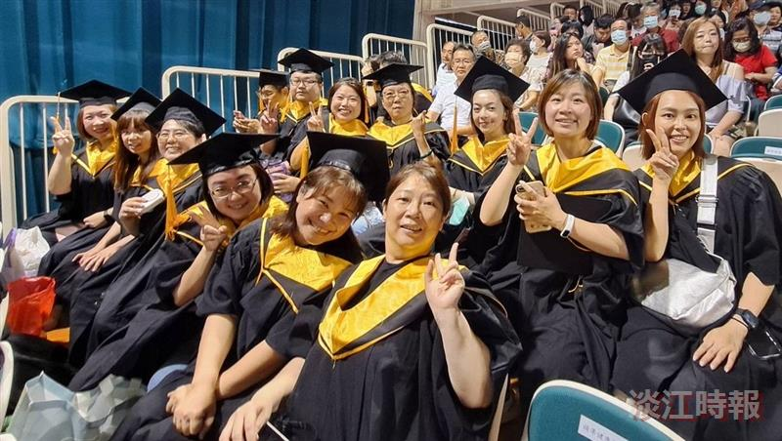
高齡健康管理學研究所畢業生十分珍惜參加畢典的機會。（圖／高齡健康管理學研究所提供）

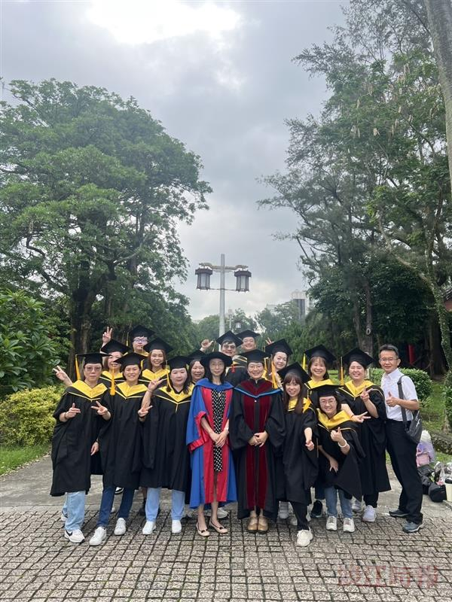
高齡健康管理學研究所畢業生第一次來到淡水校園。（圖/高齡健康管理學研究所提供）

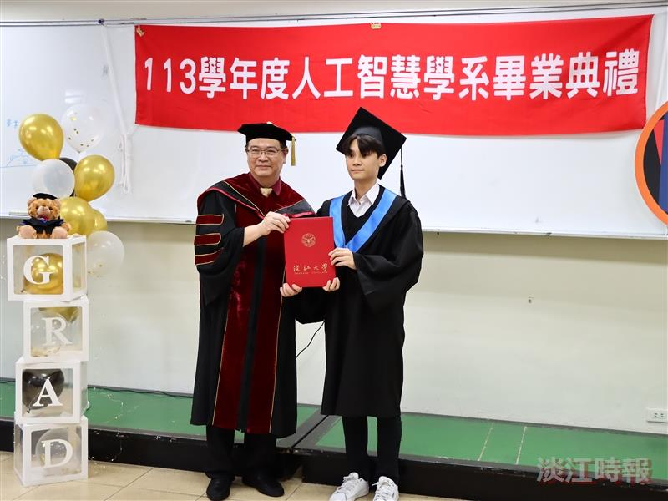
AI系主任游國忠（左）頒發畢業證書給畢業生。（攝影／張少凱）

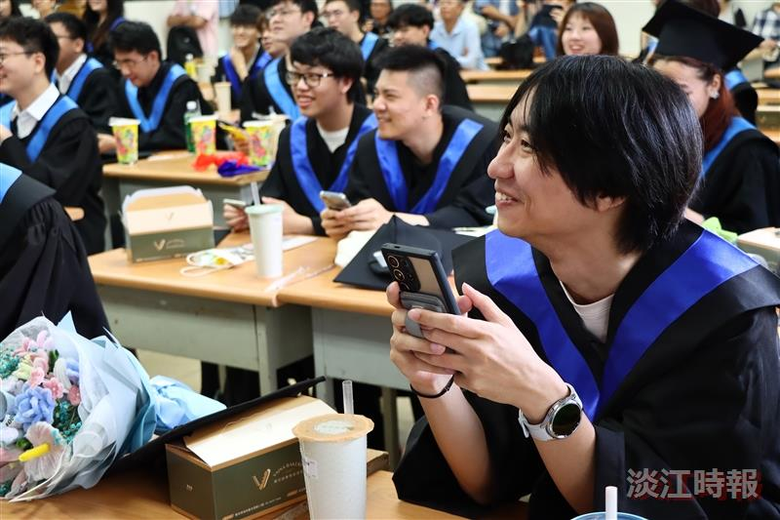
Kahoot！「畢業大考驗」小遊戲，畢業生在搶答的笑鬧中回憶四年同窗時光。（攝影／張少凱）

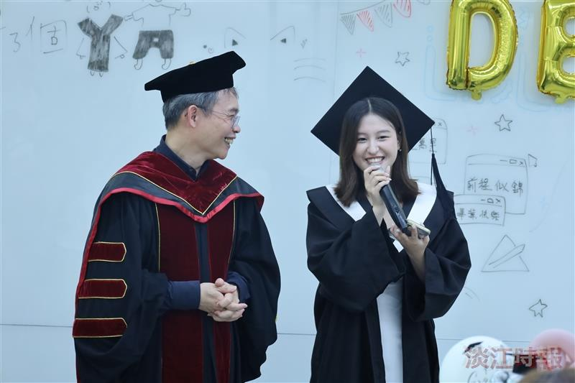
教設系畢業生一一被系主任鄧建邦cue上臺，發表感言。（攝影／彭子薰）

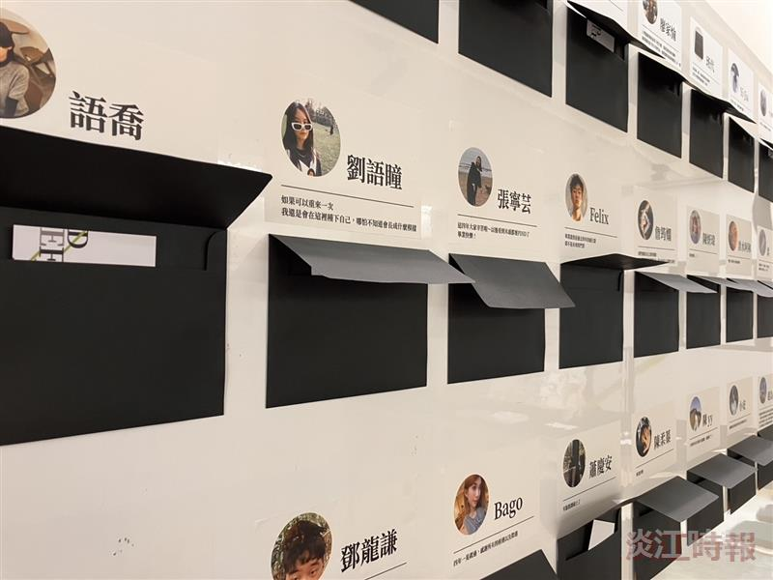
教設系大學部第1屆畢業特展，記錄畢業生成長的軌跡。（圖／教設系提供）

